

**Тема: «Сложение и вычитание смешанных чисел» 6 класс**

**Цели:**

*Предметные* (*Образовательные):*

* Закрепить и усовершенствовать навыки сложения и вычитания смешанных чисел, представление смешанного числа в виде неправильной дроби и выделение целой части из неправильной дроби.

*Метапредметные (Развивающие):*

* Развивать логическое мышление, память, внимание;
* Способствовать формированию математической речи;

*Личностные (Воспитательные):*

* Учить трудолюбию, аккуратности;
* Формировать познавательный интерес к предмету;
* Формировать навыки самостоятельной работы.

**Тип урока:** урок-игра, занятие по обобщению знаний и способов деятельности.

**Ход урока**

**I. Мотивация.**

[Презентация]

Эпиграфом к нашему уроку станут слова

выдающегося французского ученого **Блеза Паскаля**: «Предмет математики столь серьезен, что не следует упускать ни одной возможности сделать его более занимательным».

А, что может быть занимательнее путешествия? Вы любите путешествовать? Куда? (дети отвечают)

Так вот, сегодня на уроке я предлагаю совершить путешествие в космос на планету **М и Ф**(Математика и Фантазия).

В путешествие лишнее не берут, поэтому у вас на партах (обратите внимание, пожалуйста, возьмите в руки): путевой лист ([**Приложение 2**](http://festival.1september.ru/articles/610493/pril2.doc)), ручки, документы с заданием из Центра управления полётом ([**Приложение 1**](http://festival.1september.ru/articles/610493/pril1.doc)). Отложите всё на край парты.

Любое путешествие планируется, давайте мы поставим цель путешествия.

**Обратите внимание – это жители планеты МиФ. Что это за жители?**

**Дети:** Числа: целые, натуральные, дробные, смешанные.

**Учитель:** Правильно. Вы знаете их, обычаи, законы, изучали их на предыдущих уроках, что нужно, что бы было интересно с ними, с этими числами-жителями на этой планете?

**Дети:** общаться, ходить в гости, дружить.

**Учитель:** вы же все хорошие друзья?

**Дети:** Да-да. Проверим... Молодцы, вы сами поставили цель нашего урока.

Как командир корабля, я официально объявляю тему нашего урока-обобщения **«Смешанные числа»**

Запишите в путевых листах тему урока, подпишите каждый свой лист.

Следить за путешествием будет **Цент управления полетами** – это наши гости на уроке. В путешествие отправятся только те, кто пройдет комиссию.

Я – капитан корабля и именно я набираю команду.

**II. Блиц-разминка (2 мин.)** 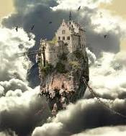

Перед полётом проведём **блиц-разминку.**

Даю инструкцию: отвечаете устно, с места, руку поднимать не надо, учитываю скорость и правильность ответа, за каждый правильный ответ, вручаю один жетон, устные вопросы дублируются на слайде – Удачи!

1. Что тяжелее: 1 кг ваты или 1 кг железа? (равны)
2. Чему равно 3 во 2 степени? (9)
3. Чему равен периметр у квадрата? (сумме всех сторон) (4 а)
4. Как называется результат сложения? (сумма)
5. Сколько секунд в 1 часе? (3600 с)
6. На что похожа половина яблока? (на другую половину)
7. Чему равна площадь прямоугольника? (длину *ширину)
8. Сформулируйте признак делимости на 3 (Если сумма цифр числа делится на 3, то и само число делится на 3)
9. 41 простое число? (да)
10. Как называется прибор для измерения углов? (транспортир)
11. Как называется результат вычитания? (разность)
12. Чему равно 2 во 2 степени? (4)
13. На что похожа половина торта? (на другую половину)
14. 52 составное число? (да)

**У:** Все молодцы! Вы все прошли комиссию – вам присвоено звание «Летчиков-космонавтов».

**III. Операция «Компьютер» (5 мин.)**

**У**: И так, экипаж на борту, но у бортового компьютера требуется проверить «блок памяти».

Решив задания операции «Компьютер», их три (показываю) будьте внимательны, читая каждое из них. Тем самым мы исправим неполадки в его схеме.

Кто из вас расскажет:

* правило выделения из дроби целой части (Говорят дети, даю жетоны за правильный ответ)
* правило вычитания смешанных чисел.

Решайте в документах ЦУПа, а ответы заносите в путевой лист в соответствующую графу (показываю на путевом листе).

1. *Какому натуральному числу равна каждая из дробей?*  
   http://festival.1september.ru/articles/610493/f_clip_image002.gif
2. *Выделите целую часть из неправильной дроби:*  
   http://festival.1september.ru/articles/610493/f_clip_image004.gif
3. *Заполните пропуски*:  
   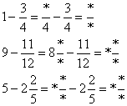

Внимание, сверьте свои ответы.

Если ваш ответ правильный, ставьте возле него "+", если нет – "-".

Подведите промежуточный итог по операции компьютер, занесите число плюсов в графу путевого листа.

**IV. Операция «Ракета»** (5–7 мин.) 

**Мы в полете**. Экипаж во время полета находится в ракете и выполняет текущие задачи.

Предоставляется каждому выйти в открытый космос к доске.

Каждый из вас по очереди без ожидания команды с моей стороны, выходит в открытый «космос» и выполняет устно, громко проговаривая решение задания изображенного на экране. Ошибки товарищей экипаж устраняет без моего участия, ребята, можно говорить с места, я оцениваю вашу работу жетонами.

Начали…

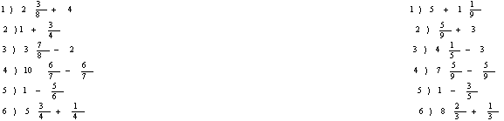

Ответы для проверки

|  |  |  |  |  |  |  |
| --- | --- | --- | --- | --- | --- | --- |
| **№ задания** | **1** | **2** | **3** | **4** | **5** | **6** |
| 1 ряд | http://festival.1september.ru/articles/610493/f_clip_image010.gif | http://festival.1september.ru/articles/610493/f_clip_image012.gif | http://festival.1september.ru/articles/610493/f_clip_image014.gif | 10 | http://festival.1september.ru/articles/610493/f_clip_image016.gif | 6http://festival.1september.ru/articles/610493/f_clip_image018.gif |
| 2 ряд | http://festival.1september.ru/articles/610493/f_clip_image020.gif | http://festival.1september.ru/articles/610493/f_clip_image022.gif | http://festival.1september.ru/articles/610493/f_clip_image024.gif | 7 | http://festival.1september.ru/articles/610493/f_clip_image026.gif | 9 |

Подсчитайте количество жетонов, занесите в путевой лист.

***Физическая разминка.*** “Раскрашивание”.

Полет проходит в автоматическом режиме, весь экипаж отправляется на отдых.

Отложите ручки. Сядьте ровно, выпрямите спины, закройте глаза и представьте перед собой большой белый экран. Мысленно раскрасьте этот экран поочерёдно сначала жёлтым цветом, потом оранжевым, зелёным, синим, но закончить раскрашивание можете своим любимым цветом.

Откройте глаза, приготовьтесь к высадке на планету. (1 мин под любую спокойную музыку)

**V. Операция «Волшебный сад»**  

У: Поздравляю, вы прилетели на планету **М и Ф** и первой нашей остановкой будет **Волшебный сад.**

Вам нужно решить ту задачу, которая находиться под цветком. Можно консультироваться с товарищем по парте. Оценка будет общая.

Продолжайте решать в своем документе ЦУПа.

Свои ответы занесите в путевые листы.

1. Цветок: Найти значение выражения:  
   http://festival.1september.ru/articles/610493/f_clip_image028.gif ответ: http://festival.1september.ru/articles/610493/f_clip_image030.gif
2. Цветок: Составить задачу по краткой записи условия и решить ее:   
   *V*собственная скорость http://festival.1september.ru/articles/610493/f_clip_image032.gif км /ч (Как найти *v*по течению?)  
   *V*течения реки — http://festival.1september.ru/articles/610493/f_clip_image035.gif км /ч   
   Решение: http://festival.1september.ru/articles/610493/f_clip_image034.gif  
   Ответ: скорость по течению 6 http://festival.1september.ru/articles/610493/f_clip_image037.gif км/ч

**VI. Операция «Озеро неизвестности»** 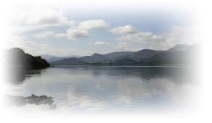

**У:**Мы прошли через волшебный сад и очутились у «Озера неизвестности». В озере плавают «рыбы-уравнения». Их нужно «поймать», то есть решить. Ваши рыбки у вас под стульями!

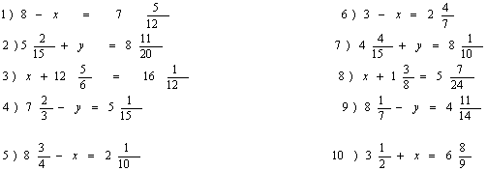

Ответы:

|  |  |  |  |  |  |
| --- | --- | --- | --- | --- | --- |
| **№ задания** | **1** | **2** | **3** | **4** | **5** |
| ответы | 7/12 | 3 5/12 | 3 1/4 | 2 3/5 | http://festival.1september.ru/articles/610493/f_clip_image041.gif |
|  | **6** | **7** | **8** | **9** | **10** |
| ответы | 3/7 | 3 5/6 | 3 11/12 | 3 5/14 | http://festival.1september.ru/articles/610493/f_clip_image043.gif |

**VII. Операция «Музей истории» **

**У:**Благополучно переплыв озеро неизвестности, мы подошли к Музею истории дробей.

Войдем туда и узнаем много интересного о происхождении дробей.

(можно раздать детям по одному абзацу)

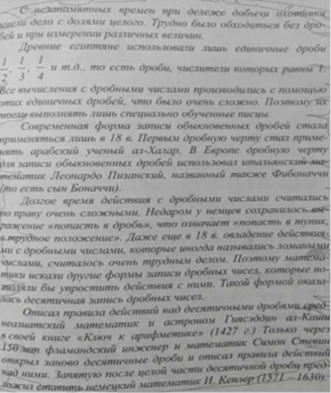

**VIII. Операция «Космодром»** 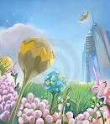

**У:** Мы закончили знакомство с планетой **М и Ф**, пора возвращаться на **Землю:**

1. Получите домашнее задание: $11,12 придумай уравнение со смешанными числами и реши его.
2. Посмотрите на критерии оценок, оцените свою работу на уроке, поставьте оценку.
3. Итак, какие цели мы сегодня ставили перед собой?
4. Как вы считаете, мы их достигли?

Спасибо за работу на уроке, урок окончен.

**Список использованной литературы:**

1. Выговская В.В. Поурочные разработки по математике к учебнику Виленкина Н.Я. 6 класс – М.: «Вако», 2009.
2. Григорьева Г.И. Математика Предметная неделя в школе. М.: «Глобус», 2008.

**Использованные материалы и Интернет-ресурсы**:

* www.google.ru
* www.uroki.net/docnach/docnach39.htm
* profistart.ru/ps/blog/7878.html